AREA: Inglés PERIODO I |  | GRADO: cuarto |  | Talleres
FECHA | Desde el 20 de abril… | DOCENTE | Yinni Liceth Martinez Mutiz
N° de sesiones | 4 | Duración de actividades | 1 hora por cada sesión/clase
EJE TEMÁTICO: saludos y despedidas
The commands (expresiones para usar en el salón de clases)
Practico saberes/ Amplio mis conocimientos
Con los saberes previos y recibidos en las clases anteriores realiza las actividades de la forma correcta.
Aplico lo aprendido
0ne: usa diferentes colores, une los saludos y despedidas con el dibujo correcto.

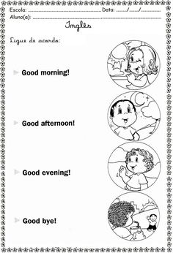
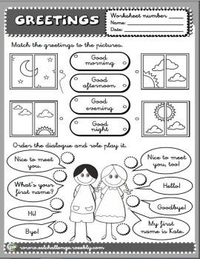

- (practica la pronunciación y escritura de los saludos en inglés)

Two: observa, organiza y escribe en tu cuaderno el orden que corresponde a los saludos y despedidas.
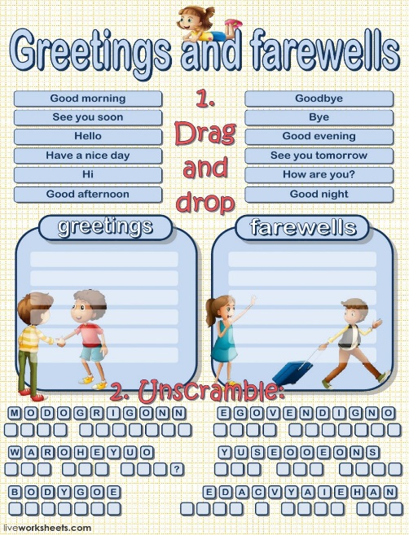

Three: completa en cada espacio la información que corresponde.
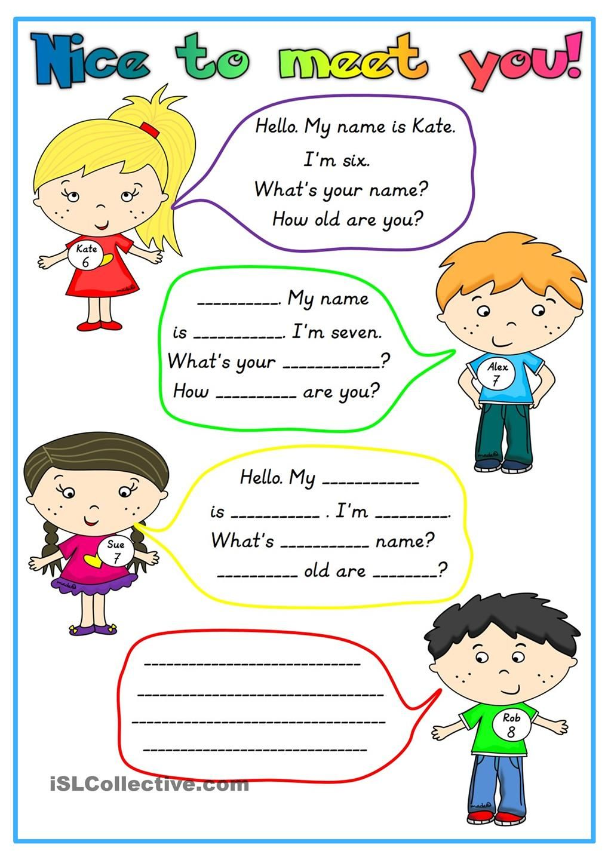

Four: practica los comandos(expresiones para usarlas en cualquier contexto) en inglés
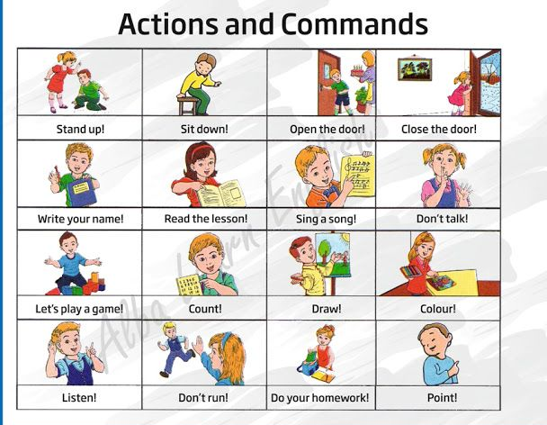

Five: Escribe un pequeño texto usando las anteriores expresiones en inglés con el “My” y el “I”. Recuerda las actividades que has aplicado en clase.
Six : completa la información correcta.

- Organiza la información y completa las palabras
- Da la respuesta a cada pregunta como corresponde.

COMPROMISO
- Practica con tus padres usando diálogos en ingles aplicando las actividades anteriores.
- Repasa constantemente la pronunciación y escritura de los comandos en inglés.

